Комбинированный станок
Supersan 053
торцовочный + присадка по шкант
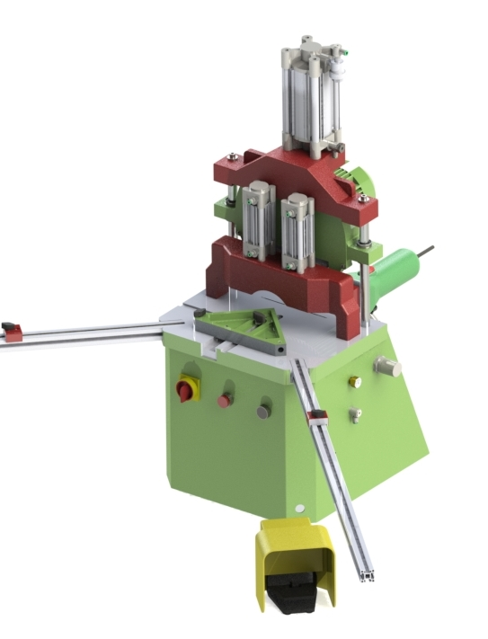

Уважаемый покупатель!

Компания M-техно выражает Вам свою глубочайшую признательность за приобретение нашего деревообрабатывающего станка.

Модель Supersan 053 заусовочно - присадочного станка широко применяется для производства рамочных фасадов , наличников и т.п. Ее главным достоинством является не только универсальность, но и небольшая масса, простота в эксплуатации и обслуживании. Станок может использоваться для обработки деревянных деталей из различных пород дерева ,ДСП , МДФ при изготовлении мебели, отделочных работ, создания изделий из дерева и в различных ремеслах.

Внимание!

Профессиональная серия: время работы в неделю 42 часа, в день - 6 часов. Не перегружайте мотор электрооборудования.
Изделия под торговой маркой Supersan постоянно усовершенствуются и улучшаются. Поэтому технические характеристики и дизайн могут меняться без предварительного уведомления. Приносим Вам наши глубочайшие извинения за возможные причиненные этим неудобства.
Внимательно изучите данную инструкцию по эксплуатации и техническому обслуживанию. Храните её в защищенном месте.

Внимание!
Обязательное условие: для работы на данном станке оператор должен иметь соответствующую подготовку и быть не моложе возраста, установленного законом страны для работы с техникой такого рода. Перед запуском станка необходимо внимательно прочитать данную инструкцию и изучить устройство станка.

ОГЛАВЛЕНИЕ

ОГЛАВЛЕНИЕ 3
НАЗНАЧЕНИЕ 4
ТЕХНИЧЕСКИЕ ХАРАКТЕРИСТИКИ 4
Характеристика уровня шумов. 6
Общие правила техники безопасности 7
Использование Электрооборудования и Обслуживание 10
Перемещение и установка 11
Подготовка к первому пуску станка 12
Настройка и эксплуатация 13
Завершение работы 20
Смена инструмента 20
Возможные неисправности 23
Техническое обслуживание и уход 23

НАЗНАЧЕНИЕ

Данный станок специально спроектирован для быстрой и точной обработки элементов рамок и деталей для запила под углом 45 градусов и сверления под шкант. Простое управление и надежная автоматизированная система пневматических приводов повышает производительность. Применение прецизионных направляющих и высококачественных шариковых втулок - позволяет добиться высокой точности и повторяемость изделий, а так же служит надежности. Агрегат, главным образом, состоит из станины с направляющим угольником и линейками, блока прижимов, пильного и сверлильного узлов, электроприводов, пневматической системы управления и исполнительных приводов.
Модель Supersan 053 заусовочно - присадочного станка широко применяется для производства рамочных фасадов , наличников и т.п. Ее главным достоинством является не только универсальность, но и небольшая масса, простота в эксплуатации и обслуживании. Станок может использоваться для обработки деревянных деталей из различных пород дерева ,ДСП , МДФ при изготовлении мебели, отделочных работ, создания изделий из дерева и в различных ремеслах.

ТЕХНИЧЕСКИЕ ХАРАКТЕРИСТИКИ

Питание: 380 вольт / 50 герц
Потребляемая мощность :
Привод сверлильного блока : 600 Вт, 27000 об./мин.
Пила: 550 Вт, 3000 об./мин.
Управление: пневматическое
Требуемое давление : 6-10 Bar
Масса станка: 45 кг
Габариты станка: глубина/ширина/высота 670мм/460мм/980 мм
Страна производства: Россия

Тип пилы: HM D250 B3,2/2,2 d30 FT01 Z80 TR/FZ 5°
Тип сверла: d 8,0 х 38 х 70 ц/х ВК8
Минимальная ширина обрабатываемой детали : 40 мм
Минимальная толщина обрабатываемой детали : 15 мм
Максимальная ширина обрабатываемой детали : 115 мм
Максимальная толщина обрабатываемой детали : 50 мм
Расстояние между центрами сверел 29 мм
Максимальная высота подъема сверел (по центру) 18 мм

Таблица зависимости возможной толщины детали от заданной ширины

Характеристика уровня шумов.

Внимание!
Длительная работа с уровнем шумов выше 85 dB(A) может повредить здоровью оператора. Поэтому целесообразно защищать уши специальными затычками, головными наушниками и т.д.

Уровни производимых шумов при разных производственных
операциях соответствуют стандартам ISO3746 / 1979.

Средний объем древесной пыли в процессе обработки детали.

Общие правила техники безопасности

Внимание!

Деревообрабатывающие станки являются оборудованием повышенной опасности. Чтобы избежать травмы, возникновения пожара, поражения током при использовании электрооборудования, следует СТРОГО соблюдать следующие основные правила техники безопасности. Прочитайте и запомните эти указания до того, как приступите к работе с электрооборудованием. Храните указания по технике безопасности в надёжном месте.

СОХРАНИТЕ ЭТИ ИНСТРУКЦИИ !

    - СОДЕРЖИТЕ РАБОЧЕЕ МЕСТО В ЧИСТОТЕ, И ХОРОШО ОСВЕЩЕННЫМ. ЗАГРОМОЖДЕННЫЕ ПЛОХО ОСВЕЩЕННЫЕ РАБОЧИЕ МЕСТА ЯВЛЯЮТСЯ ПРИЧИНОЙ ТРАВМАТИЗМА. НЕ ИСПОЛЬЗУЙТЕ ЭЛЕКТРООБОРУДОВАНИЕ ВО ВЗРЫВООПАСНЫХ ПОМЕЩЕНИЯХ: ТАКИХ, ГДЕ ПРИСУТСТВУЮТ ОГНЕОПАСНЫЕ ЖИДКОСТИ, ГАЗЫ ИЛИ ПЫЛЬ. ДЕРЕВООБРАБАТЫВАЮЩИЕ СТАНКИ СОЗДАЮТ ИСКРЫ, КОТОРЫЕ МОГУТ ПРИВЕСТИ К ВОЗГОРАНИЮ.
  - ДЕРЖИТЕ ДЕТЕЙ, И ПОСЕТИТЕЛЕЙ НА БЕЗОПАСНОМ РАССТОЯНИИ ОТ РАБОТАЮЩЕГО ЭЛЕКТРООБОРУДОВАНИЯ.
  - НЕ ОТВЛЕКАЙТЕСЬ - ЭТО МОЖЕТ ВЫЗВАТЬ ПОТЕРЮ КОНТРОЛЯ ПРИ РАБОТЕ И СТАТЬ ПРИЧИНОЙ ТРАВМЫ.
    - УБЕДИТЕСЬ, ЧТО ГЛАВНЫЙ ВЫКЛЮЧАТЕЛЬ, КНОПКИ ЗАПУСКА И ОСТАНОВКИ ЦИКЛА ФУНКЦИОНИРУЮТ , ПРОВЕРЬТЕ ИСПРАВНОСТЬ КАБЕЛЯ, ШТЕПСЕЛЯ И РОЗЕТКИ, В СЛУЧАЕ НЕИСПРАВНОСТИ ЭТИХ ЧАСТЕЙ ДАЛЬНЕЙШАЯ ЭКСПЛУАТАЦИЯ ЗАПРЕЩАЕТСЯ.
- ПОДКЛЮЧЕНИЕ ЧЕРЕЗ РОЗЕТКУ С ЗАЗЕМЛЕННЫМ ПРОВОДОМ ОБЯЗАТЕЛЬНО
- ИЗБЕГАЙТЕ КОНТАКТА ТЕЛА С ЗАЗЕМЛЕННЫМИ ПОВЕРХНОСТЯМИ ТИПА ТРУБ, РАДИАТОРОВ, ПЕЧЕЙ И ХОЛОДИЛЬНИКОВ. РИСК УДАРА ТОКОМ РЕЗКО ВОЗРАСТАЕТ, ЕСЛИ ВАШЕ ТЕЛО СОПРИКАСАЕТСЯ С ЗАЗЕМЛЕННЫМ ОБЪЕКТОМ. ЕСЛИ ИСПОЛЬЗОВАНИЕ ЭЛЕКТРООБОРУДОВАНИЯ ВО ВЛАЖНЫХ МЕСТАХ НЕИЗБЕЖНО, ТОК К НЕМУ ДОЛЖЕН ПОДАВАТЬСЯ ЧЕРЕЗ СПЕЦИАЛЬНОЕ УСТРОЙСТВО-ПРЕРЫВАТЕЛЬ, ОТКЛЮЧАЮЩЕЕ ЭЛЕКТРООБОРУДОВАНИЕ ПРИ УТЕЧКЕ. РЕЗИНОВЫЕ ПЕРЧАТКИ ЭЛЕКТРИКА И СПЕЦИАЛЬНАЯ ОБУВЬ УВЕЛИЧАТ ВАШУ ЛИЧНУЮ БЕЗОПАСНОСТЬ.
- НЕ ПОДВЕРГАЙТЕ ЭЛЕКТРООБОРУДОВАНИЕ ВОЗДЕЙСТВИЮ ДОЖДЯ ИЛИ ВЛАЖНЫМ УСЛОВИЯМ. ВОДА, ПОПАВШАЯ В ЭЛЕКТРООБОРУДОВАНИЕ, ЗНАЧИТЕЛЬНО УВЕЛИЧИВАЕТ РИСК УДАРА ТОКОМ.
- АККУРАТНО ОБРАЩАЙТЕСЬ С ЭЛЕКТРОШНУРОМ. ДЕРЖИТЕ ШНУР ВДАЛИ ОТ ВЫСОКОЙ ТЕМПЕРАТУРЫ, МАСЛЯНЫХ ЖИДКОСТЕЙ, ОСТРЫХ ГРАНЕЙ ИЛИ ДВИЖУЩИХСЯ ЧАСТЕЙ. ЗАМЕНИТЕ ПОВРЕЖДЕННЫЕ ШНУРЫ НЕМЕДЛЕННО. ПОВРЕЖДЕННЫЕ ШНУРЫ УВЕЛИЧИВАЮТ РИСК УДАРА ТОКОМ.
- УДАЛИТЕ РЕГУЛИРОВОЧНЫЕ И/ИЛИ УСТАНОВОЧНЫЕ КЛЮЧИ ПЕРЕД ВКЛЮЧЕНИЕМ ЭЛЕКТРООБОРУДОВАНИЯ. ОСТАВЛЕННЫЙ КЛЮЧ, ПОПАВ В ДВИЖУЩИЕСЯ ЧАСТИ ЭЛЕКТРООБОРУДОВАНИЯ, МОЖЕТ ПРИВЕСТИ К ПОЛОМКЕ ИЛИ СЕРЬЕЗНОЙ ТРАВМЕ.
- ИСПОЛЬЗУЙТЕ ХОРОШУЮ ОПОРУ И ВСЕГДА НАДЕЖНО ДЕРЖИТЕ БАЛАНС ТЕЛА. НАДЛЕЖАЩАЯ ОПОРА И БАЛАНС ПОЗВОЛЯЮТ ОБЕСПЕЧИТЬ НАДЕЖНЫЙ КОНТРОЛЬ НАД ЭЛЕКТРООБОРУДОВАНИЕМ В НЕОЖИДАННЫХ СИТУАЦИЯХ.
- РАБОТА С ТЕХНИКОЙ, ИМЕЮЩЕЙ ЭЛЕКТРОПРИВОД, СОПРЯЖЕНА С ОПАСНОСТЬЮ ПОРАЖЕНИЯ ЭЛЕКТРОТОКОМ. ПОЭТОМУ НЕОБХОДИМО ВСЕГДА СОБЛЮДАТЬ ВСЕ ПРАВИЛА ПРЕДОСТОРОЖНОСТИ!
- НОСИТЕ СПЕЦИАЛЬНУЮ ОДЕЖДУ, ИЗБЕГАЯ СВИСАЮЩИХ КРАЕВ, СЛИШКОМ ДЛИННЫХ РУКАВОВ, ШАРФОВ, ГАЛСТУКОВ, БРАСЛЕТОВ НА ЗАПЯСТЬЕ, КОЛЕЦ И ПОДБИРАЙТЕ СЛИШКОМ ДЛИННЫЕ ВОЛОСЫ, КОГДА РАБОТАЕТЕ СО СТАНКОМ. НОСИТЕ НЕСКОЛЬЗЯЩИЕ БЕЗОПАСНЫЕ БОТИНКИ.
- ВСЕГДА ИСПОЛЬЗУЙТЕ ЗАЩИТНЫЕ СРЕДСТВА - ГОЛОВНЫЕ НАУШНИКИ ИЛИ ЗАГЛУШКИ ДЛЯ УШЕЙ, ПРОТИВОПЫЛЬНЫЕ МАСКИ, ПЕРЧАТКИ И БЕЗОПАСНУЮ ОБУВЬ.
- ПЕРЕД НАЧАЛОМ РАБОТЫ ПРОВЕРЬТЕ НАЛИЧИЕ НА РАБОЧЕЙ ДЕТАЛИ ПОСТОРОННИХ МЕТАЛЛИЧЕСКИХ ПРЕДМЕТОВ - ГВОЗДЕЙ, КУСКОВ ПРОВОЛОКИИЛИ ОПАСНЫХ ТРЕЩИН.
- СЛЕДИТЕ, ЧТОБЫ ДЕТАЛЬ НЕ ИМЕЛА ТРЕЩИН ИЛИ ОПАСНЫХ СУЧКОВ.
- НИКОГДА НЕ ОБРАБАТЫВАЙТЕ СЛИШКОМ МЕЛКИЕ ПРЕДМЕТЫ, ЭТО МОЖЕТ ОКАЗАТЬСЯ ОПАСНЫМ, А ТАКЖЕ - СЛИШКОМ КРУПНЫЕ, КРИВЫЕ И ТЯЖЕЛЫЕ ДЕТАЛИ, КОТОРЫЕ МОГУТ БЫТЬ НЕ ПРЕДУСМОТРЕНЫ ВОЗМОЖНОСТЯМИ СТАНКА.
- ДЛЯ ОБРАБОТКИ ДЛИННЫХ ДЕТАЛЕЙ ИСПОЛЬЗУЙТЕ ДЕРЖАТЕЛИ НА СТОРОНЕ ВЫХОДА.
- НЕ СУЙТЕ РУКИ, ПАЛЬЦЫ, ГОЛОВУ ИЛИ ДРУГИЕ ЧАСТИ ТЕЛА В УЗЛЫ СТАНКА, ОСОБЕННО, В ЗОНУ ДЕЙСТВИЯ ВРАЩАЮЩИХСЯ КОМПОНЕНТОВ. РАБОЧЕЕ МЕСТО ДОЛЖНО БЫТЬ ХОРОШО ОСВЕЩЕНО, НЕ ЗАГРОМОЖДЕНО ПОСТОРОННИМИ ПРЕДМЕТАМИ, СОДЕРЖАТЬСЯ В ЧИСТОТЕ. НЕ ДОПУСКАЙТЕ К СТАНКУ ПОСТОРОННИХ. НЕ ОСТАВЛЯЙТЕ В СТАНКЕ КЛЮЧЕЙ, ИНСТРУМЕНТОВ ИЛИ РАБОЧИХ ДЕТАЛЕЙ; УЗЛЫ СТАНКА ВСЕГДА ДОЛЖНЫ БЫТЬ ЧИСТЫМИ. ПОСЛЕ ПРЕКРАЩЕНИЯ РАБОТЫ ВЫКЛЮЧАЙТЕ ГЛАВНЫЙ ВЫКЛЮЧАТЕЛЬ.
- ВСЕ ОБРЕЗКИ, СПОСОБНЫЕ ПОМЕШАТЬ РАБОТЕ ПИЛЫ И СВЕРЛИЛЬНОГО БЛОКА УДАЛЯЙТЕ ДЕРЕВЯННОЙ ПАЛОЧКОЙ ИЛИ ПРИ ПОМОЩИ ОБДУВОЧНОГО ПИСТОЛЕТА И НИ В КОЕМ СЛУЧАЕ НЕ КАСАЙТЕСЬ ИХ РУКОЙ ВО ИЗБЕЖАНИЕ ТРАВМЫ.
- НЕ ПЫТАЙТЕСЬ УБРАТЬ ДЕТАЛЬ, КОГДА ЦИКЛ УЖЕ НАЧАЛСЯ.
- ВСЕГДА ПРОВЕРЯЙТЕ ИСПРАВНОСТЬ РЕЖУЩЕГО ИНСТРУМЕНТА.
- ПРИ ЛЮБЫХ НЕПОЛАДКАХ НАЖИМАЙТЕ КНОПКУ АВАРИЙНОЕ ПРЕРЫВАНИЕ ЦИКЛА.
- В КОНЦЕ РАБОТЫ ВЫКЛЮЧИТЕ СТАНОК, И ПРОИЗВЕДИТЕ НЕОБХОДИМУЮ ЧИСТКУ СТАНКА.
- ВО ВРЕМЯ РАБОТЫ ОПЕРАТОР НЕ ДОЛЖЕН СТОЯТЬ В ПЛОСКОСТИ ВРАЩЕНИЯ ПИЛЬНЫХ ДИСКОВ.
- ПЕРЕД ЧИСТКОЙ СТАНКА ИЛИ ТЕХНИЧЕСКИМ ОБСЛУЖИВАНИЕМ ВЫКЛЮЧИТЕ ПИТАНИЕ ГЛАВНЫМ ВЫКЛЮЧАТЕЛЕМ И ОТКЛЮЧИТЕ ПРОВОД ОТ ЭЛЕКТРИЧЕСКОЙ ЛИНИИ. ПРИМИТЕ МЕРЫ К ТОМУ, ЧТОБЫ ИЗБЕЖАТЬ СЛУЧАЙНОГО ВКЛЮЧЕНИЯ СТАНКА.
- ВО ВРЕМЯ РАБОТЫ СТАНОК ДОЛЖЕН БЫТЬ ОГРАЖДЕН. ПОСЛЕ ОКОНЧАНИЯ РАБОТЫ ПРИМИТЕ МЕРЫ, ЧТОБЫ ИСКЛЮЧИТЬ ДОСТУП К СТАНКУ НЕСОВЕРШЕННОЛЕТНИХ ЛИЦ. РЕКОМЕНДУЕТСЯ БЛОКИРОВАТЬ ВЫКЛЮЧАТЕЛЬ ЭЛЕКТРИЧЕСКОЙ РОЗЕТКИ, К КОТОРОЙ ПОДКЛЮЧАЕТСЯ СТАНОК
- НИКОГДА НЕ РАБОТАЙТЕ НА СТАНКЕ В СОСТОЯНИИ АЛКОГОЛЬНОГО ОПЬЯНЕНИЯ ИЛИ КОГДА НАХОДИТЕСЬ ПОД ВОЗДЕЙСТВИЕМ МЕДИЦИНСКИХ ПСИХОТРОПНЫХ ПРЕПАРАТОВ.

Использование Электрооборудования и Обслуживание

- Не перегружайте электродвигатели. Выключайте главный выключатель , если не используете станок.
- Не используйте электрооборудование, если не работает главный выключатель. Любое электрооборудование, в котором неисправна клавиша включения/выключения, представляет ПОВЫШЕННУЮ опасность и должно быть отремонтировано до начала работы.
- Отсоедините штепсель от источника электропитания перед проведением любых регулировок, замены аксессуаров или принадлежностей, или для хранения электрооборудования. Такие профилактические меры по обеспечению безопасности уменьшают риск случайного включения электрооборудования.
- Эксплуатируйте станок вне досягаемости от детей и других людей, не имеющих навыков работы с электрооборудованием. Электрооборудование опасно в руках пользователей, не имеющих навыков.
- Вовремя проводите необходимое обслуживание станка. Оборудование своевременно проходящее обслуживание в совокупности с качественным , заточенным инструментом позволяют более легко и качественно выполнять работу и повышают безопасность.
- Любое изменение или модификация запрещается, так как это может привести к поломке электрооборудования и/или травмам.
- Регулярно проверяйте регулировки оборудования. Также проверяйте оборудование на предмет отсутствия деформаций рабочих частей, поломки, и на общее состояние электрооборудования, которое может влиять на его неправильную работу.
- Если есть повреждения, отремонтируйте электрооборудование перед началом работ. Много несчастных случаев связано с плохо обслуженным электрооборудованием. Составьте график периодического сервисного обслуживания вашего электрооборудования. Используйте только те принадлежности, которые рекомендуются изготовителем для вашей модели.

Перемещение и установка

Внимание!
ТРАНСПОРТИРОВКУ СТАНКА МОЖНО ПРОИЗВОДИТЬ ТОЛЬКО В ВЕРТИКАЛЬНОМ ПОЛОЖЕНИИ
При перемещении станка используйте вилочный погрузчик. Захватывайте упакованный станок только снизу.

Внимание!
НИКОГДА НЕ БЕРИТЕ СТАНОК ЗА ПОДВИЖНЫЕ УЗЛЫ, БЛОК ПРИЖИМОВ ИЛИ КРОНШТЕЙН ЦИЛИНДРА ПИЛЬНОГО УЗЛА !!! ЭТО МОЖЕТ ПРИВЕСТИ К ПОВРЕЖДЕНИЮ УЗЛОВ И НЕВОЗМОЖНОСТИ В ДАЛЬНЕЙШЕМ ПОЛУЧЕНИЯ КАЧЕСТВЕННЫХ ИЗДЕЛИЙ
При необходимости перемещать станок без упаковки - делайте это только в вертикальном положении. Подготовьте рабочее место отвечающее требованиям общих правил безопасности (стр. 5 – 8). Устанавливайте станок на ровную площадку. Выставьте ее по нивелиру. Зафиксируйте станок крепежными болтами. При установке станка ,обеспечьте свободный доступ ко всем узлам.
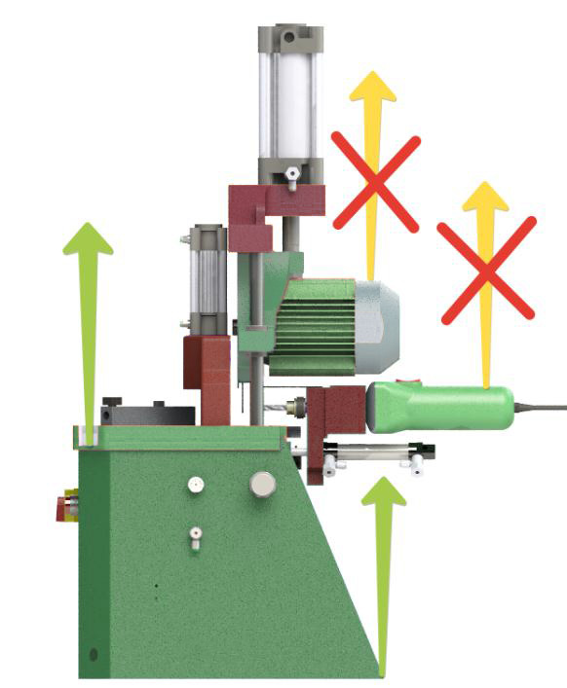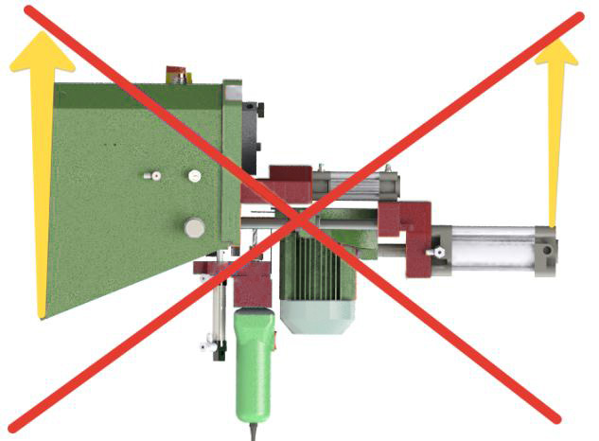

Подготовка к первому пуску станка

Внимание!
Несоблюдение рекомендаций по транспортировке и установке может привести к некорректной работе станка и невозможности получения требуемого качества изделия .
Электрическое подключение должен производить квалифицированный специалист !
После установки и распаковки необходимо убедиться, что не произошло никаких повреждений при транспортировке и проведении разгрузочных работ. Убедитесь что пильный узел перемещаются с усилием, но без заклиниваний и заеданий. Убедитесь что сверлильный узел так же свободно перемещается .

Внимание!
Перед подключением сжатого воздуха к пневматической системе станка необходимо убедиться, что сверлильный узел находится в рабочем положении, а пильному узлу ничто не помешает в верхнее положение.
Для этого(при необходимости) отведите сверлильную группу назад до упора(1), после чего сместите сверлильный блок вниз(2) и оставьте в этом положении.
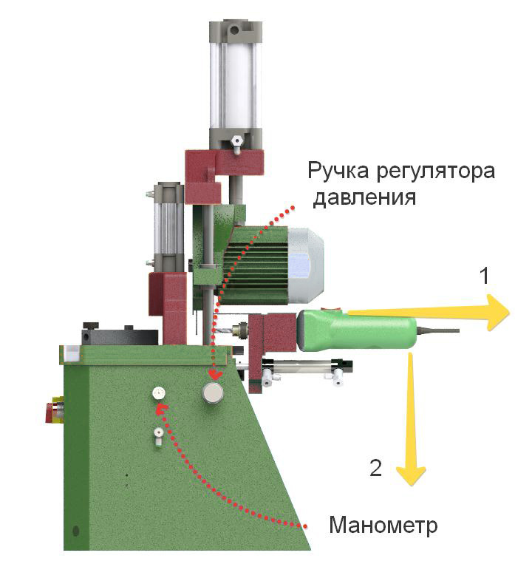
Произведите подключение пневматической системы к линии сжатого воздуха с давлением в пределах 6-10 Bar. Пневматическая система станка оснащена регулятором давления. При необходимости отрегулируйте давление в пределах 6- 7 Bar ориентируясь по манометру. Для этого вытяните ручку регулятора, а после осуществления регулировки – утопите для предотвращения случайного вращения.
Подключение к электросети должно производиться квалифицированным персоналом имеющим соответствующий допуск до 1000 В. Станок питается от трехфазной электрической сети переменного тока напряжением 380 В. Подключение осуществляется по пяти-проводной схеме 3ф+Н+З.
Подключение «Ноля» обязательно , т.к. в станке используются электроприборы работающие от переменного тока напряжением 220 В. Подключение «Земли» является так- же обязательным в целях обеспечения безопасности и предотвращения поражения электрическим током .

Внимание!

После подключения станка к электрической сети необходимо убедиться в правильности направления вращения диска пилы. В случае неправильного вращения следует изменить порядок включения фаз.
Неправильное подключение может стать следствием поломки диска пилы и выхода из строя электродвигателя.

Настройка и эксплуатация

Перед началом работы ознакомьтесь целиком с данной инструкцией. Проведите инструктаж персонала по технике безопасности. Используйте средства индивидуальной защиты (перчатки ,пылевые маски , защитные очки , беруши ).
Главный выключатель питания находится на лицевой панели слева. При его включении сразу происходит запуск двигателя пилы. Перед его включением следует убедиться , что диск пилы свободно вращается и надежно закреплен .
Убедитесь, что давление в пневматической системе станка выставлено в пределах 6- 7 Bar.
Убедитесь что подвижным узлам станка ничего не мешает(заготовки деталей , обрезки)
При необходимости произведите очистку и смазку линейных направляющих.

Внимание!
Никогда не следует оставлять включенным главный выключатель, если станок не используется в работе. Не оставляйте рабочее место когда станок включен.
Перед началом обработки заготовки – выставьте требуемый размер детали. Ослабив барашек фиксатора флажка – переместите и зафиксируйте флажок на нужный размер.
Санок оснащен пневматическими прижимами обрабатываемой детали. Для их активации необходимо кратковременно нажать на педаль.(удерживание педали приведет в движение пильный узел). Для возврата прижимов необходимо нажать кнопку «Прерывание цикла» (красная кнопка расположенная посередине передней панели).
Пневматическая система функционирует независимо от электропитания, для того чтобы привести в действие прижим необязательно включать станок. Однако стоит быть внимательным, чтобы не допустить врезания диска пилы при выключенном двигателе в заготовку. Это может привести к повреждении диска и подшипника якоря электродвигателя.

Внимание!
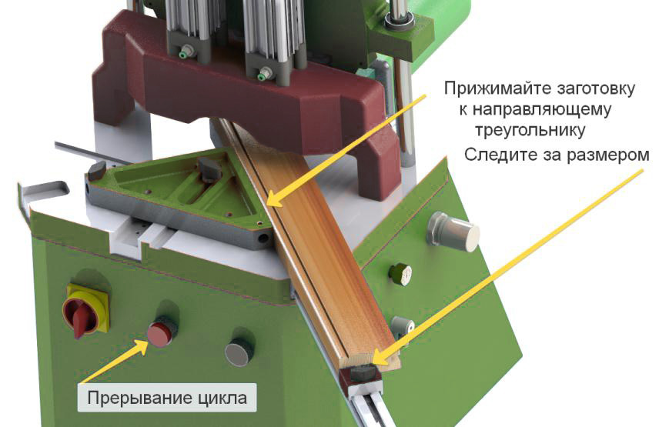
Никогда не подставляйте руки в зону работы пневматических прижимов во избежании получения травм и увечий.
Для того, что бы начать работу – установите заготовку прижимая ее наружной кромкой к направляющему треугольнику а свободным краем упирая ее во флажок линейки. Удерживая заготовку, кратковременно нажмите на педаль.
Внимание!
Будьте осторожны, во избежании получения травм не помещайте руки в зоны работы пневматических прижимов!

В случае необходимости отпустить прижим – нажмите кнопку «Прерывание цикла».(красная)
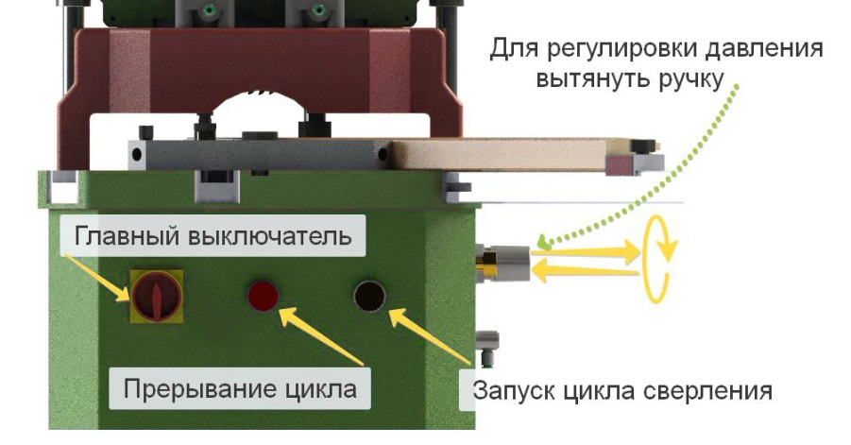

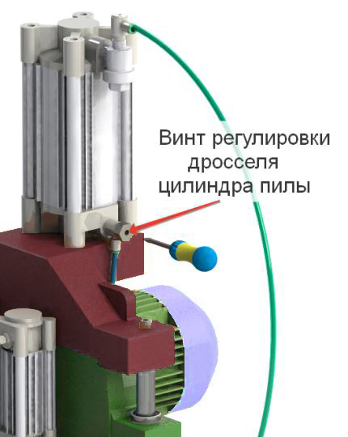
После того как заготовка установлена приступают к обработке. При помощи главного выключателя запустите двигатель пильного узла. Нажмите и удерживайте педаль для того чтобы произвести торцевой запил. Для получения качественного соединения запил следует производить один раз за установку до полного опускания пильного узла. Следите за тем, чтобы рез происходил плавно, без падения оборотов, заклиниваний, горения материла в зоне реза.
При обработке твердых пород дерева уменьшите скорость подачи пилы.
Для уменьшения подачи поворачивайте винт дросселя по часовой стрелке. При необходимости замените диск пилы. Вовремя затачивайте инструмент.

Внимание!
Эксплуатация станка с затупившимся инструментом приводит к повышенному износу и выходу из строя механических узлов и электродвигателей. Несоблюдение рекомендаций по режимам обработки твердых пород дерева может привести к перегрузке и выходу из строя электродвигателя.
Отпустите педаль для возврата пильного узла в исходное положение (прижимы при этом будут продолжать удерживать заготовку). После запила необходимо удалить обрезок заготовки из рабочей зоны пилы.

Внимание!
Всегда следите за тем чтобы не оставалось обрезков в зоне работы пилы, перед тем как запустить цикл сверления ! Обрезок попавший на вращающийся диск может стать причиной серьезных травм !!! А так же причиной повреждений инструмента, деталей и узлов станка !
Все обрезки, способные помешать работе пилы и сверлильного блока удаляйте деревянной палочкой или при помощи обдувочного пистолета, и ни в коем случае не касайтесь их рукой во избежании получения травмы.
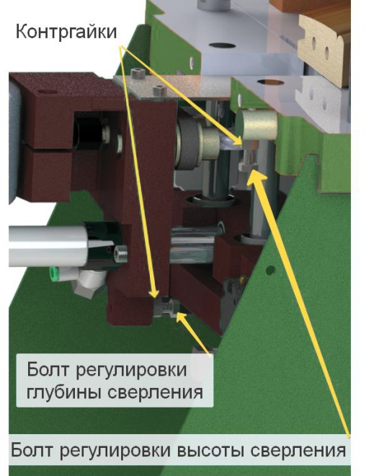
Для удаления обрезка на станке предусмотрен свободный конец пневмопровода, через который, после осуществления запила и отпускании педали, происходит сброс давления из пневмоцилиндра пилы. Этот воздушный поток можно использовать для сдува обрезков, закрепив конец пневмопровода в наиболее выгодной точке. В случае ненадобности свободный конец пневмопровода можно легко демонтировать. Так же на станке предусмотрен обдувочный пистолет. Используйте так же его для сдува обрезков.
Убедившись, что обрезок удален - можно произвести сверление. Хотя пневматический прижим развивает достаточное усилие для удержания заготовки, лучше придерживать ее свободной рукой, прижимая к направляющему треугольнику. Чтобы запустить цикл сверления необходимо нажать кнопку «Запуск цикла сверления», которая находится на передней панели справа (черная). Цикл полностью автоматический. Сверление производится на заданной высоте и до заданной глубины. Эти параметры настраиваются при помощи регулировочных болтов.
Как только сверла достигнут заданной глубины – сверлильный блок вернется в исходное положение. Для получения качественного соединения – сверление следует производить только один раз за установку. Во время цикла сверления следует придерживать заготовку, прижимая ее к треугольнику.
При обработке заготовок из пород дерева может потребоваться корректировка скорости подачи сверлильного узла, чтобы сверление происходило в оптимальном режиме для инструмента и электропривода. Для регулировки скорости подачи используйте отвертку с прямым шлицем как показано на рисунке .
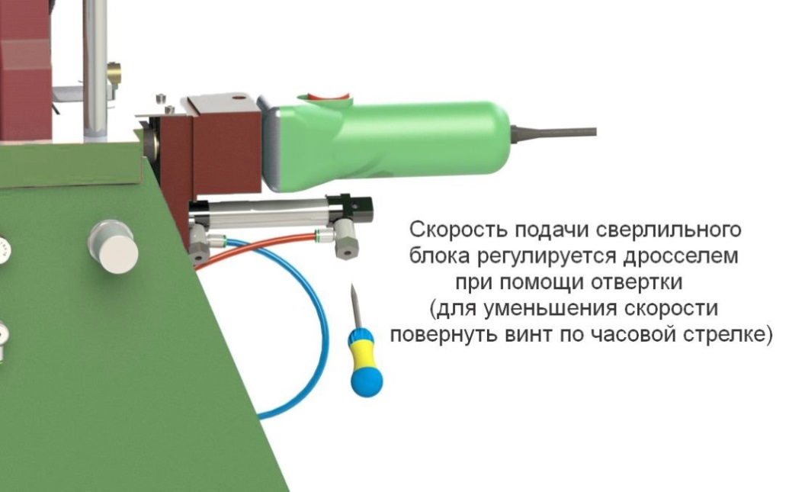

Пневматическая система станка устроена таким образом, что при запущенном цикле сверления педаль, приводящая в движение пильный узел, отключается. И наооборот при нажатой педали привода подачи пилы – отключается кнопка запуска цикла сверления. Это сделано для предотвращения столкновения диска пилы со сверлами при случайном нажатии. Однако никогда не следует намеренно нажимать педаль подачи пилы и кнопку запуска цикла сверления одновременно или чередовать нажатия хаотично «для проверки надежности» системы. В силу инертности пневматической системы – при быстрых хаотичных нажатиях на органы управления возможен сбой и как следствие столкновение диска пилы и сверел. Это, в свою очередь, кроме поломки инструмента может привести к травмам.

Внимание!

Никогда не следует намеренно нажимать педаль подачи пилы и кнопку запуска цикла сверления одновременно или чередовать нажатия хаотично ! Это может привести к поломке инструмента и получению серьезных травм !
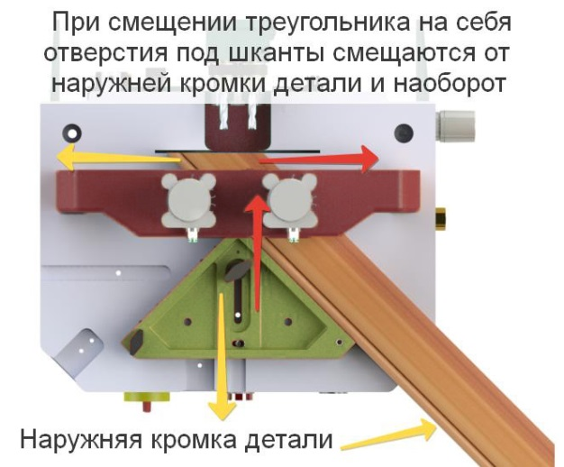
Для того, чтобы освободить заготовку после сверления – следует нажать кнопку «Прерывание цикла». Так же эта кнопка используется для аварийного прерывания цикла сверления в случае возникновения такой необходимости (При поломке сверла, обнаружении в заготовке сучков или металлических частей, при случайном запуске цикла сверления и т.п.).
Для сборки прямоугольной рамки потребуются две пары деталей одинаковой длины, в противном случае нарушится геометрия изделия и стыки между деталями будут иметь зазоры. Станок позволяет получать детали равной длины при помощи линеек с упорами. Линейки закрепляются в специальных пазах на станине. Они имеют перемещаемый упор с фиксацией винтом-барашком и шкалу ценой деления 1 мм с фиксатором. Чтобы можно было с достаточной точностью ориентироваться по шкале – её необходимо откалибровать. Прежде потребуется: обработав заготовку с одной стороны, убедиться в том, что расположение отверстий под шканты удовлетворяет вашим требованиям к соединению и при необходимости сместить отверстия (ближе или дальше от внешней кромки рамки) - отрегулировав направляющий треугольник.
Это необходимо сделать до калибровки шкалы линеек. Так как при смещении направляющего треугольника требуется повторная калибровка шкалы.
Выставив направляющий треугольник, убедитесь, что торцовка происходит под углом 45˚. Конструкция станка всегда обеспечивает соединение деталей под углом 90˚. Однако это может быть сумма углов 44,5˚ и 45,5˚. Для получения качественного изделия необходимо добиться значения углов деталей максимально приближенного к 45˚. Для этого необходимо обработать и сложить две ответные детали. В сумме они всегда дадут 90 ˚это обусловлено конструкцией станка. Поэтому вся настройка сводится к тому, чтобы сделать левую и правую стороны деталей одинаковыми. Приложив детали друг к другу одним из ниже приведенных способов проверяем симметрию.

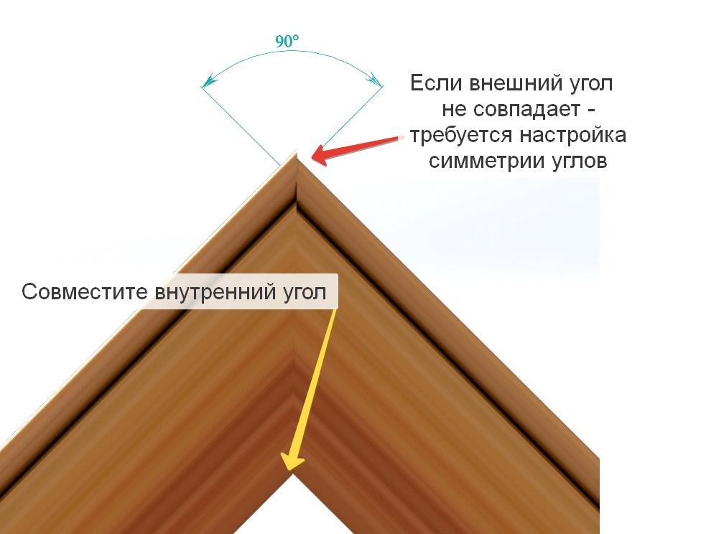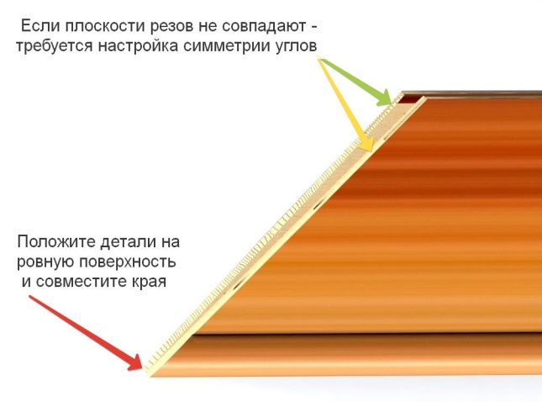

При необходимости настроить симметрию углов запила – смещайте направляющий треугольник (вправо-влево) до достижения полной симметрии деталей.

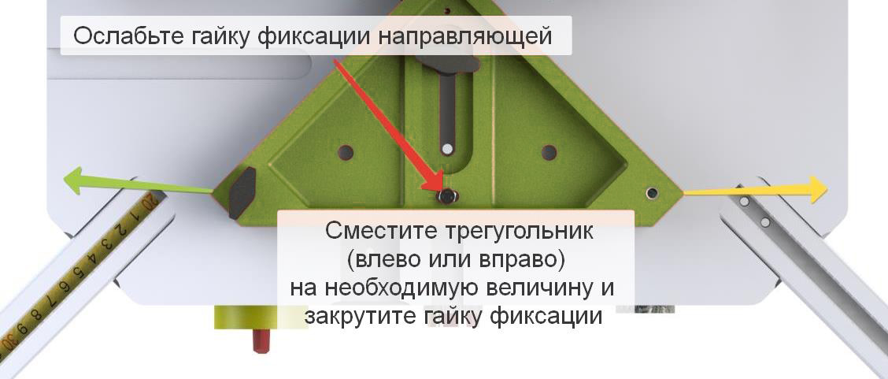

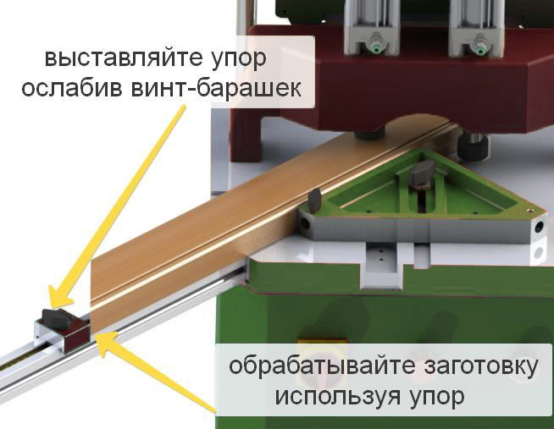
Когда направляющий треугольник настроен, можно приступать к калибровке шкал линеек.

Для калибровки шкалы произведите следующие действия :
- Установите упор на линейке так, чтобы уперев в него обработанную сторону заготовки – обработать вторую сторону.
2) Затем извлеките обработанную деталь, НЕ СМЕЩАЯ УПОР, и измерьте ее длину (по внешней кромке) при помощи измерительной линейки. Запомните это число (число 545,45 мм взято для примера).

3) Ослабьте фиксатор шкалы. Переместите шкалу в нужном направлении до совмещения отметки ~545,5 мм с краем упора (вместо цифры 545,5 возьмите длину вашей детали). Зафиксируйте шкалу.

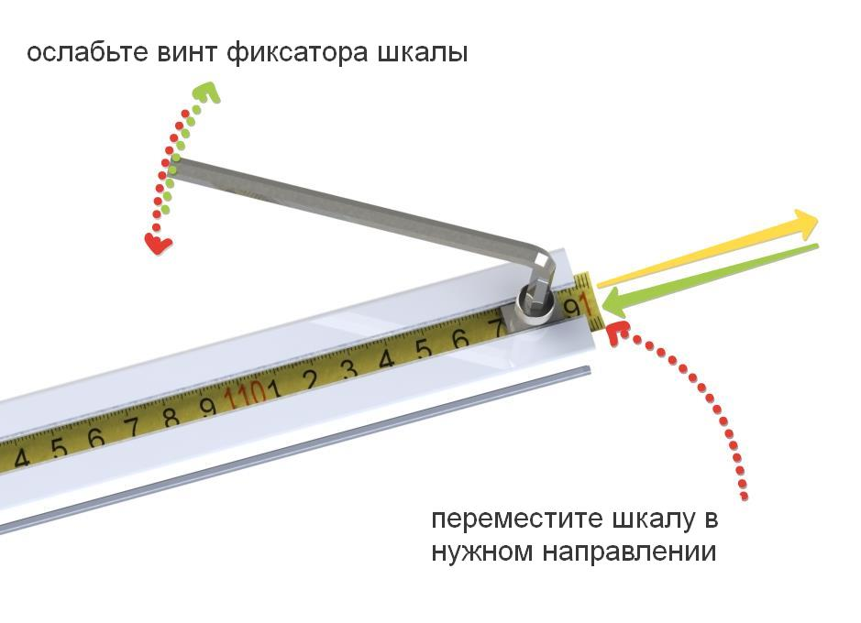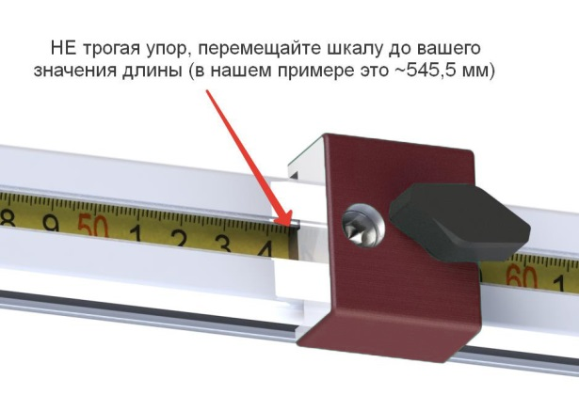

4) Сделайте контрольный запил используя упор. Если размер получившейся детали соответствует выставленному размеру на линейке - можно приступать к работе используя откалиброванную линейку. В противном случае повторите вышеописанные действия до получения удовлетворительной точности.
Станок готов к эксплуатации и получения качественных изделий.

Завершение работы

После завершения работы на станке необходимо:

- ВЫКЛЮЧИТЬ ДВИГАТЕЛЬ ПИЛЫ

- ОЧИСТИТЬ СТАНОК ОТ ОБРЕЗКОВ И СТРУЖКИ МЕХАНИЧЕСКИМ СПОСОБОМ.

- ОБДУТЬ С ПОМОЩЬЮ ОБДУВОЧНОГО ПИСТОЛЕТА ЛИНЕЙНЫЕ НАПРАВЛЯЮЩИЕ, ЛИНЕЙНЫЕ ПОДШИПНИКИ , ШТОКИ ПНЕВМОЦИЛИНДРОВ , ПРИВОД СВЕРЛИЛЬНЫОГО УЗЛА И ДВИГАТЕЛЬ ПИЛЫ.

- НАНЕСТИ ТЕФЛОНОВУЮ ИЛИ СИЛИКОНОВУЮ СМАЗКУ НА НАПРАВЛЯЮЩИЕ И ШТОКИ ПНЕВМОЦИЛИНДРОВ С ЦЕЛЬЮ ПОВЫШЕНИЯ СРОКА СЛУЖБЫ СТАНКА И ПРЕДОТВРАЩЕНИЯ КОРРОЗИИ.

Смена инструмента

Смена диска пилы.
Станок оснащен двумя дисковыми пилами; однако каждый раз будет возникать необходимость затачивать или заменять их. Это делается следующим образом:
- Выключите станок и выньте вилку из штепселя, отключите питание.
- Открутите винты 2 крепления кожуха пилы
- Отключите станок от линии сжатого воздуха и опустите узел пилы
- Открутите оставшийся винт крепления кожуха пилы и извлеките кожух
- Приподнимите узел пилы на удобную высоту подперев корпус пилы бруском подходящего размера
- Ослабьте винт крепления диска пилы, удерживая вал двигателя с противоположной стороны.
- Извлекая винт и шайбы прижима диска, надежно удерживайте его от падения. Используйте перчатки для защиты рук от повреждения.
- Извлеките диск.
- Установку нового диска и сборку произведите в обратном порядке.
- При помощи индикатора, проверьте отсутствие биения диска(вращая его рукой) и при необходимости устраните его осаживая диск легкими ударами по прижимной шайбе. Используйте оправку из мягкого металла или твердых пород дерева.
- Протяните винт крепления диска пилы еще раз.
- При необходимости замените фторопластовую площадку во избежании появления сколов на обрабатываемой детали

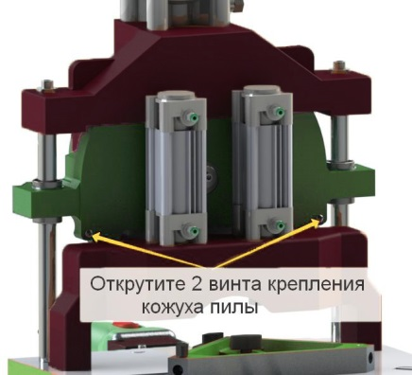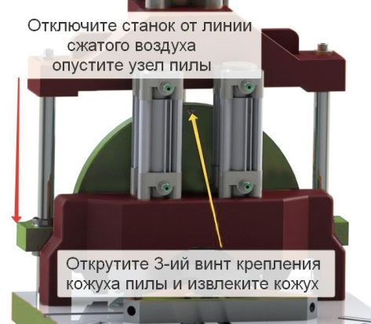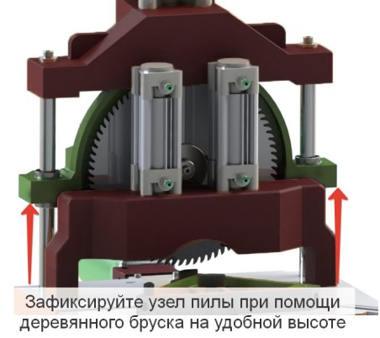

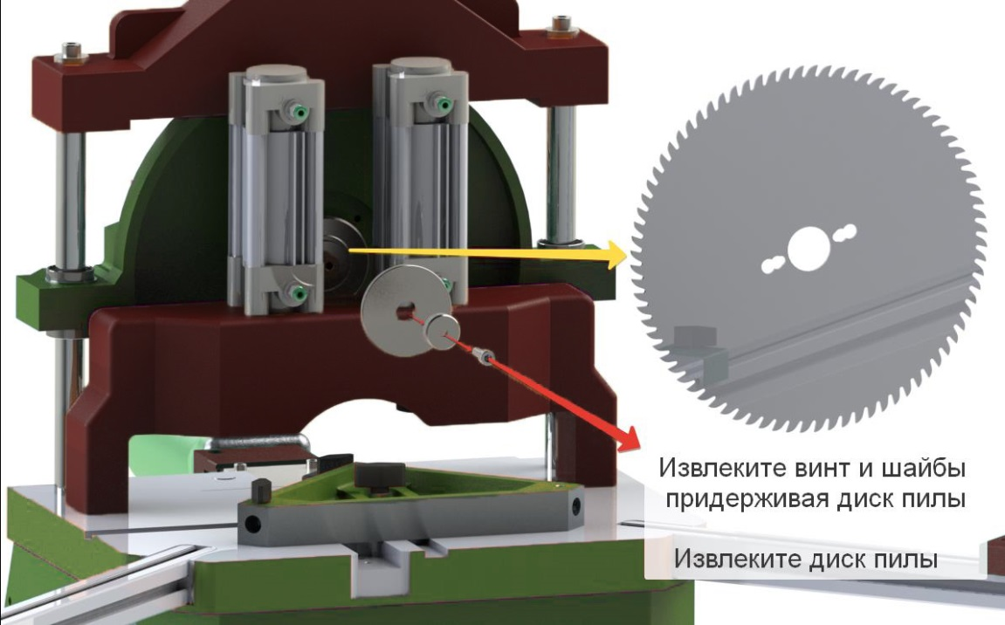

Смена сверел.
- Выключите станок и выньте вилку из штепселя, отключите питание.
- Отключите станок от линии сжатого воздуха и опустите узел пилы.
- Ослабьте фиксирующие винты.
- Извлеките сверла.
- Установите новые сверла.
- Зафиксируйте винты.

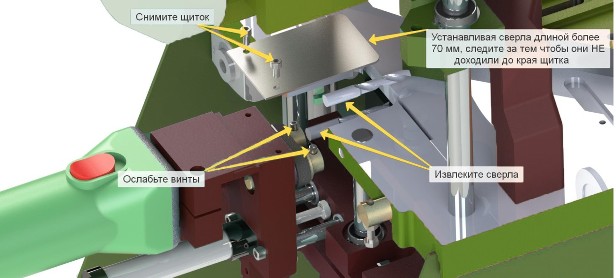

Внимание!

При замене штатных сверел на сверла другой длины отрегулируйте глубину сверления, что бы избежать поломки сверел и повреждения деталей станка. Установленное сверло не должно выступать за щиток.

Возможные неисправности
Все необходимые регулировки описаны в разделе «Настройка и эксплуатация» данного руководства. Если вы произвели все необходимые настройки, но не удается получить удовлетворительного качества изделия – произведите следующие проверки :

- Давление в пневматической системе станка находится в пределах 6—7,5 Bar
- Инструмент хорошо заточен, не имеет повреждений и биений
- Для обработки используется материал надлежащего качества

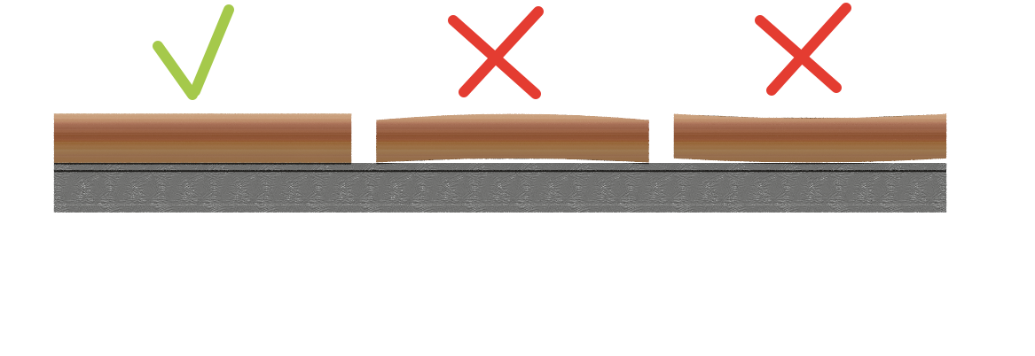
Если эти рекомендации соблюдены, а качество изделия не удовлетворительно – обратитесь в сервисную службу производителя.

Техническое обслуживание и уход

Внимание!

Обслуживание электрооборудования должно быть выполнено только квалифицированным персоналом уполномоченных сервисных центров. обслуживание, выполненное неквалифицированным персоналом, может стать причиной поломки узлов станка, инструмента и получения травм.
Неправильные последовательность сборки может привести к невозможности осуществления регулировки и как следствие невозможности получения качественного изделия.
При обслуживании электрооборудования, используйте только рекомендованные сменные расходные части, насадки, аксессуары. использование не рекомендованных расходных частей, насадок и аксессуаров может привести к поломке электрооборудования или травмам. использование некоторых средств для чистки, таких как бензин, аммиак и т.д. приводят к повреждению пластмассовых частей.
Для регулировки и техобслуживания станка, остановите агрегат и полностью отключите его от электросети и линии сжатого воздуха.
Разблокируйте подвижные узлы перед первым подключением пневматического оборудования после перевозки или обслуживания, во избежание столкновения сверел со станиной.
Не включайте пильный узел без защитного кожуха пилы.
Ежедневное техобслуживание

- После работы очищайте станок от обрезков опилок. Следите за чистотой вентиляционных отверстий электродвигателей.
- Смазывайте все линейные направляющие, шариковые втулки и штоки пневмоцилиндров жидкой (Силиконовой или тефлоновой) смазкой. Во время смазки следите, чтобы смазочный материал не попал зубчатый ремень, поэтому закрывайте его в процессе смазки.
- Проверяйте фильтр блока подготовки воздуха пневматической системы и при необходимости сливайте конденсат.
- Проверяйте электрические провода и пневмопровода на предмет целостности. Они не должны быть слишком свободны, перетянуты или пережаты. При обнаружении неисправности незамедлительно сообщите о ней старшему смены. Категорически воспрещается эксплуатировать неисправный станок !
- Проверяйте визуально целостность узлов. Не включая станок проверьте узлы на наличие люфтов. При обнаружении неисправности незамедлительно сообщите о ней старшему смены. Категорически воспрещается эксплуатировать неисправный станок !
- Проверяйте целостность и заточку режущего инструмента. При необходимости замените диск пилы и сверла. Использование затупившегося или поломанного инструмента не только не позволит получит качественное изделие , но и ведет к повышенному износу узлов станка. Так же может привести к поломке узлов, их заклиниванию, поломке инструмента, что может стать причиной серьезных травм.
- В случае появления чрезмерного искрения на коммутаторе якоря, немедленно обратитесь в сервисную мастерскую для проверки состояния щёток.

Специальное техобслуживание (ежемесячно или при возникновении необходимости)

Произведите действия описанные в разделе Ежедневное техобслуживание
- Проверьте фильтр в блоке подготовки воздуха и при необходимости замените.
- Проверьте пневматическую систему на наличие утечек. Устраните утечки при их обнаружении.
- Проверьте износ щеток коллекторного электродвигателя(привод сверлильного блока). При необходимости замените щетки.
- Проверьте износ приводного ремня сверлильного блока. При необходимости замените ремень.
- Проверьте люфты во втулках линейных перемещений и наличие следов износа на направляющих.
- Проверьте люфты в подшипниках сверлильных шпинделей и вала двигателя пилы.
Гарантийный талон

Модель станка:

Серийный № Дата производства

Собрал Проверил
^{(Должность, ФИО, Подпись)} ^{(Должность, ФИО, Подпись)}

Покупатель:

Гарантийные обязательства
Мы гарантируем надёжную и долговечную работу изделия при соблюдении всех правил, изложенных в настоящей инструкции по эксплуатации.
Гарантийный срок эксплуатации изделия составляет 12 месяцев со дня продажи.
При соблюдении требований, указанных в данной инструкции и в гарантийном талоне, срок службы товара составляет 4 года
В течении гарантийного срока эксплуатации потребитель имеет право на бесплатное сервисное обслуживание и ремонт изделия по предъявлению гарантийного талона.
Сервисное обслуживание производится фирмой «М-Техно» или её представителями в других регионах. Данные о виде проведенного сервисного обслуживания и ремонта заносятся в банк данных и гарантийный талон на изделие.

Мы не несём ответственность за надёжность и долговечность работы изделия, а также не производим гарантийный ремонт в случаях:
- несоблюдения потребителем правил, изложенных в Инструкции по эксплуатации;
- небрежного хранения, транспортировки или эксплуатации изделия покупателем приведших к механическим повреждениям и неработоспособности;
- ремонтно-регулировочными работами выполненными лицами не уполномоченными на это продавцом;
- на блок питания, предохранители, щётки электродвигателей;
- на узлы и механизмы которые подвергаются естественному износу: ремни, инструмент.

СЕРВИСНЫЙ ЛИСТ
- Дата подписания акта-приемки:
- Модель станка:
- Серийный № Дата производства
- Покупатель:
Сервисные работы

Дата | Произведённые работы | Исполнитель | Потребитель

